Анализ алгоритмов декодирования в СШП телекоммуникационных системах при воздействии смеси помех
Апанасенко Н.В., магистрант кафедры проблемно ориентированных вычислительных комплексов ГУАП, nikolaiapanasenko@mail.ru
Аннотация
В статье рассматривается работа сверхширокополосной системы передачи данных с позиционно-импульсной модуляцией. Проводится анализ устойчивости трех алгоритмов принятия решения к воздействию смеси гауссовских помех (корреляционного приема, приема по максимуму правдоподобия и Max-Log-MAP приема).
Ключевые слова: телекоммуникационные системы, сверхширокополосная связь, позиционно-импульсная модуляция, Max-Log-MAP, модель засорения Тьюки-Хубера.

Введение
Телекоммуникационные системы связи на основе сверхширокополных (СШП) сигналов активно развиваются в последнее десятилетие [1]. К преимуществам СШП систем можно отнести многоканальность, помехоустойчивость, скрытность, минимальный уровень помех другим радиосистемам, уменьшенное влияния интерференции [2]. Наиболее распространенным видом модуляции в СШП-системах является: позиционно-импульсная модуляция (Pulse-Position Modulation, PPM) [3, 4]. Актуальной задачей для разработчиков телекоммуникационных систем является анализ устойчивости подобных систем к различным видам помех в частности к воздействию смеси гауссовских помех [5].
Описание позиционно-импульсной модуляции
В позиционно-импульсной модуляции положение импульса определят значение переданного бита. Передача кодовых символов осуществляется посредством излучения пачки из N импульсов. Интервал передачи информационного бита разбивается на N фреймов, каждый из которых в свою очередь разбивается на М подинтервалов, называемых слотами. В каждом фрейме осуществляется передача одного кодового символа. Каждый слот содержит два полуслота. В зависимости от того, какой передается кодовый символ (ноль или единица), импульс формируется либо в правом, либо в левом полуслоте. Номер слота для формирования кодового символа выбирается передатчиком псевдослучайно.
Описание приема PPM сигнала
Унифицированная схема приемника сигнала модулированного позиционно-импульсной модуляцией состоит из:
- генератора псевдослучайных чисел, который синхронно с передатчиком, вычисляет номер слота, в котором осуществляется передача i-го кодового символа 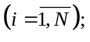
- генератора опорной последовательности, который формирует две последовательности импульсов: 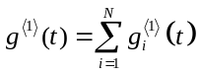 и 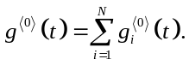 Где 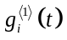 и 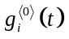 импульсы соответствующие передачи информационного нуля и единицы, соответственно;
- двух перемножителей и двух интеграторов.
Сигналы с выходов перемножителей поступают на интеграторы, после чего, в конце полуслота снимаются отсчеты.
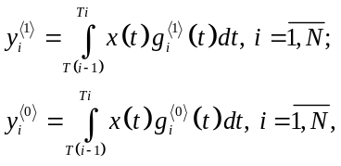
где Т – длительность фрейма. Таким образом формируется две последовательности действительных чисел 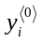и 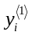 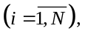которые поступают на устройство принятия решения (УПР) [6], которое характеризуется функцией принятия решений 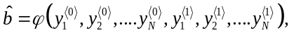где -оценка переданного бита.
Модель помехи
В данной работе рассматривает модель помехи, представляющая собой смесь двух гауссовских случайных величин с различными дисперсиями (модель засорения Тьюки-Хьюбера) [7, 8]. Функция плотности распределения вероятности такой помехи имеет следующий вид:
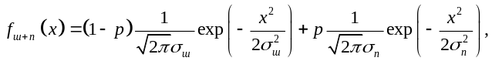
где p – вероятность появления помеховой компоненты с среднеквадратическим отклонением (СКО) помехи 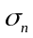, 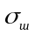 – СКО шумовой компоненты. Для такой смеси шума и помехи средняя мощность находится как:
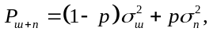
При нормировании энергии импульса к единице отношение сигнал/шум+помеха, будет определяться следующим выражением:
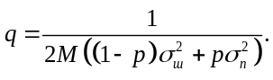
Корреляционный прием
На практике распространенным методом декодирования СШП сигнала является корреляционный прием [9]. Известно, что такой алгоритм принятия решений обеспечивает минимальную вероятность ошибки на бит при воздействии гауссовского шума. Выражение для оценки переданного бита корреляционным УПР имеет следующий вид:
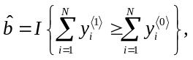
где 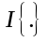 - индикаторная функция.
Прием по максимуму правдоподобия
Введем функцию правдоподобия для наблюдаемой последовательности отсчетов на входе УПР:
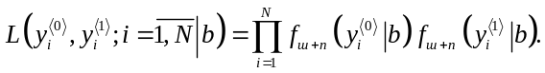
Оценкой принимаемого бита является такое , при котором функция правдоподобия имеет максимальное значение:
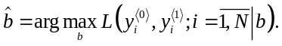
В данном случае удобно находить максимум не самой функции правдоподобия, а максимум ее логарифма:
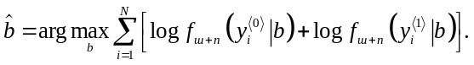
После серии алгебраических преобразований, алгоритм, выполняемый приемником по МП, может быть выражен как:
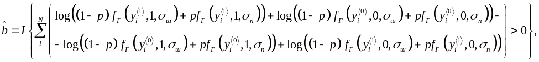где 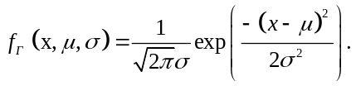
Алгоритм приемника МП имеет большую сложность вычисления и для его реализации необходима большая вычислительная мощность.
Max-Log-MAP прием
Для упрощения решающего правила для приемника по МП воспользуемся логарифмом Якоби:
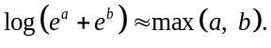
Тогда решающее правили для оценки переданного бита принимает следующий вид:
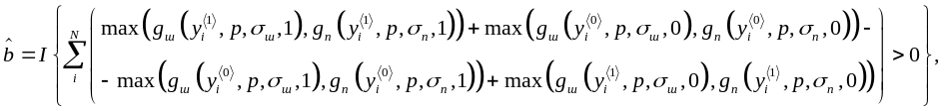где 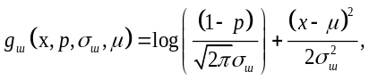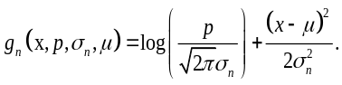
После серии алгебраических преобразований, функция принятия решений для Max-Log-MAP приемника может быть выражена как:
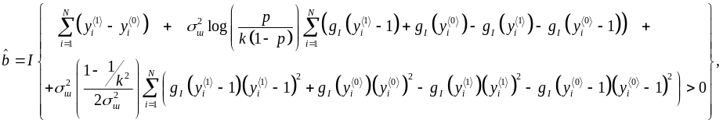 где 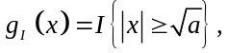 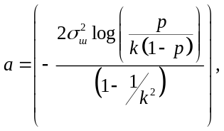 где 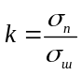.
Видно, что алгоритм принятия решений для Max-Log-MAP приемника имеет значительно меньшую сложность, нежели прием по МП. Так вычисление трансцендентной функции заменяется на вычисление алгебраической.
Результаты моделирования
На рисунке 1 представлен график зависимости вероятности битовой ошибки от отношения сигнал/шум+помеха при p=0.1, k=2, (N=2, M=5)
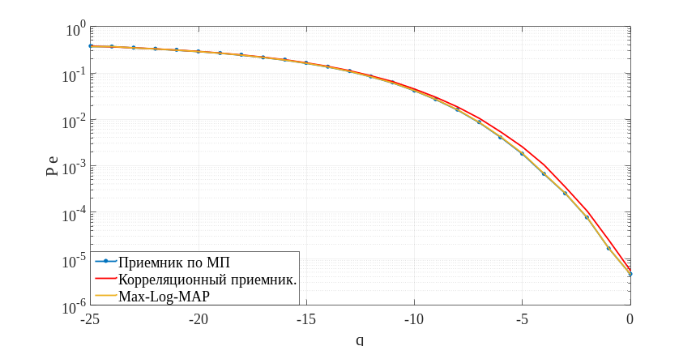
Рисунок 1: график зависимости вероятности битовой ошибки от отношения сигнал/шум+помеха при p=0.1, k=2, (N=2, M=5)
Из графика видно, что, если СКО помехи незначительно превосходит СКО шума, все три приемника показывают близкие результаты. В случае, когда СКО помехи значительно превышает СКО шума, приемник по МП и Max-Log-MAP показывают меньшую вероятность ошибки на бит по сравнению с корреляционным приемником, что видно из графика, представленного на рисунке 2. При этом, результаты, показанные Max-Log-MAP приемником, незначительно отличаются от результатов, показанных приемником по МП.
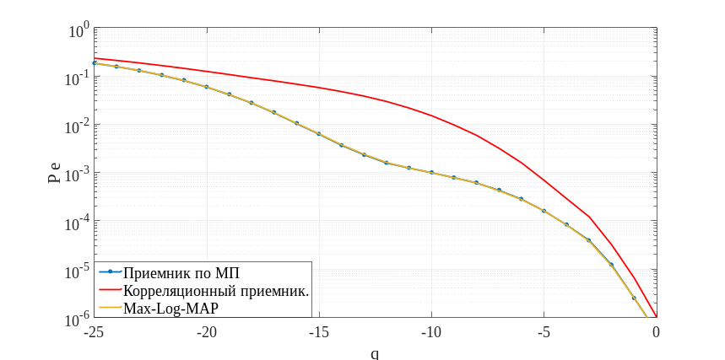
Рисунок 2: график зависимости вероятности битовой ошибки от отношения сигнал/шум+помеха при p=0.1, k=6, (N=2, M=5)
На рисунке 3 представлена зависимость целевого отношения сигнал/шум+помеха от параметра k, для обеспечения вероятности возникновения ошибки Pe = 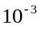 при p=0.1.
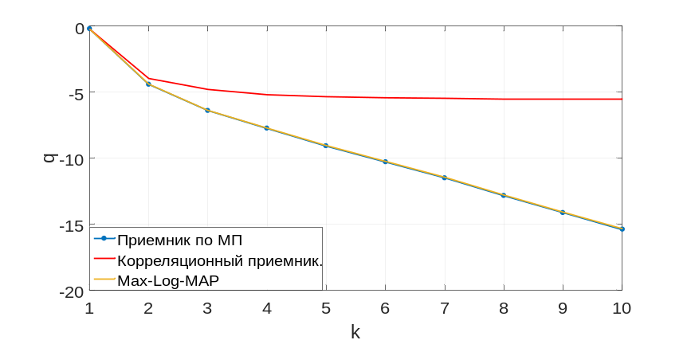
Рисунок 3: график зависимости целевого отношения сигнал/шум+помеха от параметра k
Из данного графика видно, что для обеспечения вероятности битовой ошибки равной Pe = , приемник по МП и Max-Log-MAP приемник позволяют работать при низких значениях отношения сигнал/шум+помеха, в отличии от корреляционного приемника.
Заключение
- Применение приемника по МП ограниченно из-за большой вычислительной сложности.
- Сложность Max-Log-MAP приемника значительно ниже приемника по МП.
- Результаты, показанные Max-Log-MAP приемником, незначительно отличаются от результатов, показанных приемником по МП.
Также стоит отметить, что в дальнейшем предполагается рассмотрение приемников по МП и Max-Log-MAP при неизвестных параметрах помехи.
Литература
- Siwiak K., McKeown D. Ultra-Wideband Radio Technology. Wiley, 2004.
- Брызгалов А.П. Сверхширокополосный сигнал большой длительности. Теория и практика применения в радиосвязи. Журнал «Специальная техника» №3 2001г.
- Zigangirov K. Sh. Theory of Code Division Multiple Access Communication. –Wiley-IEEE Press, May 2004. – 416p.
- Telatar I. E., Tse D. N. C. Capacity and Mutual Information of Wideband Multipath Fading Channels // IEEE Transactions on Information Theory. Jul 2000. Vol. 46. N. 4. P. 1386-1400.
- В. И. Проскурин, В. И. Шевчук, А. С. Ягольников. Сравнительная оценка помехоустойчивости нелинейных приемников систем поиска сигналов в условиях гауссовских импульсных помех // Радиотехника. - 2006. - N 1. Радиосистемы. - 2006. - N 12. - С. 70-72.
- Шувалов В. П., Захарченко Н. В., Шварцман В. О. Передача дискретных сообщений. Учебник для вузов. – М.: Радио и связь, 1990. – 464с.
- Tukey, J.W. A survey of sampling from contaminated distributions. Contributions to Probability and Statistics. – 1960. – P. 448–485.
- Huber, P.J. Robust estimation of a location parameter. Ann. Math. Statist. – 1964. – № 1. – Vol. 35. – P. 73–101.
- Saha P. K., Sasaki N., Kikkawa T. A CMOS UWB Transmitter for Intra/Inter-chip Wireless Communication // Proceedings of IEEE 18th International Symposium on Spread Spectrum Techniques and Applications. 30 Aug.-2 Sept. 2004, P. 962-966.

Исследование выполнено при финансовой поддержке РФФИ в рамках научного проекта №16-37-00197 мол_а

